# 12345市长公开电话情况专报

# 265

四平市政务服务和数字化建设管理局 2025年9月4日

**8月份12345市长公开电话办理情况**

2025年8月份，12345市长公开电话办理《中国政府网网民留言》22件，全部办结；《人民网领导留言板》60件，其中市委书记留言板块33件，市长留言板块27件，全部办结；《吉事办》256件，全部办结；《省长信箱》21件，全部办结；《市长信箱》55件，全部办结；《吉林省政务服务热线转办平台》4348件，全部办结。2025年8月份共受理群众求助、投诉、举报、咨询和建议等问题48534件，办结48527件，办结率99.99%。其中属于社保问题8047件，占16.6%；住建问题5604件，占11.5%；行政执法问题3601件，占7.4%；交通问题3141件，占6.5%；水、电、气问题2457件，占5.1%；医保问题2265件，占4.7%；消费纠纷问题1507件，占3.1%；住房公积金问题948件，占2.0%；城市卫生、环境污染和三农等其它问题20964件，占43.2%。

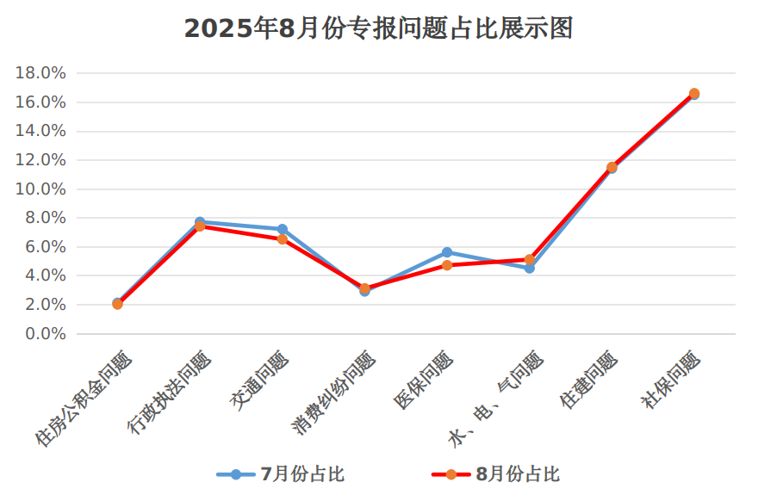

**数据分析:**本月社保、消费纠纷及住建问题略高于上个月，主要是咨询社保转移、缴纳、认证、待遇发放及参保明细查询等问题及反映物业服务不到位、电梯卡扣升级受限、楼道堆放杂物和存放电动车、垃圾清理不及时等物业问题较多；市内多个小区居民反映自来水水质不好，有腥、霉、苦等异味问题不断攀升，是本月水电气问题呈上升趋势的主要原因；行政执法及交通领域相关问题与上月相比，有所减少，呈下降趋势。不过，市容环卫与交通服务方面的问题仍较为突出，其中，流动商贩占道经营阻碍通行与停车、饭店排烟污染及噪音扰民、路口烧纸产生浓烟影响开窗通风等市容环卫问题，以及出租车绕路、拼客、拒载等交通服务问题，依旧占据一定比重；本月医保及住房公积金咨询问题略低于上个月。

**一、8月份群众反映比较突出的问题**

**1.违建因部门间对认定存在异议导致得不到及时处理问题。**市民反映的彩钢房、阳光房、车棚、仓房等违建问题，要求拆除。两区执法局认为市自然资源局对反映人反映的问题只出具“有无建筑规划许可证”，认为认定不到位，无法依此执法。市自然资源局认为前期只能出具该建筑“有无规划许可证”等相关证明，后期是否认定违章建筑需执法局到现场踏查后并会同规划部门进行全面研判后再作出决定。两部门因前期认定存在异议，导致问题长时间得不到处理。

**2.公园后期管理不善问题。**市内修建公园本是惠民之举，但部分公园后期维护跟不上，没有给市民一个良好的体验和休闲娱乐环境。如滨河家园小区旁的法治文化主题公园，池塘面临干涸，鱼将死亡，却无人注水管理，市园林管理中心和铁西区北沟街道都认为不是其责任权属。公园因无责任单位有效管理，环境缺乏生机活力。

**3.自来水异味得不到有效处理问题。**近一个月，市民多次反映自来水有发霉异味，担忧饮用水安全。中核水务四平分公司称异味因水源地受环境因素影响产生土霉味，已采取预氧化、调整消毒参数、活性炭吸附等措施，并表示预计一周内解决，但至今近一个月异味仍未消除。饮用水关乎民生，群众反映强烈，意见很大。

**二、8月份群众的意见和建议**

**1.应合理规划右转向车道。**市内多处主路交通岗存在右转向车道规划缺陷。最右侧车道同时承担右转向与左转向功能，而左转向已有两条专用道。左转红灯时，右转车辆被迫等待，无法正常通行，造成交通拥堵。为提升道路通行效率，建议在这些交通岗设立单独的右转向专用线，避免车道功能混用。

**2.应学习吉林市设立“文明祭祀桶”。**祭祀烧纸承载着对祖先的缅怀，但传统方式对环境影响大，纸灰飞扬、随意焚烧现象频发，既污染环境又存在安全隐患。吉林市设立文明“祭祀桶”的做法成效显著，在主要街角定点设置，能集中回收纸灰，避免随风污染，还可规范祭祀点位，减少随意焚烧。建议我市借鉴此经验，科学规划“祭祀桶”位置，加强宣传引导，让市民在传承文化的同时，共同维护城市环境与安全。

**3.应人性化处理违停。**当前违停处罚存在一定“刚性”。不少外地市民初来乍到，不熟悉本地禁停区域；部分本地市民对一些新设或隐蔽的禁停标志也辨识不足，易导致违停。建议交管部门推行人性化执法，发现违停先发送短信提醒，给予一定时间让车主驶离。若未按时驶离，再进行处罚。如此既能维护交通秩序，又能体现执法温度，提升我市市域治理水平。

**三、8月份解决比较好的几个问题**

**1.双辽市政府解决公共安全隐患问题。**双辽市居民反映，郑家屯公园内雕塑围挡铁链缺失，附近经常有小孩子骑行，存在安全隐患，要求解决。双辽市住建局接到交办后，立即联系公园管理处，维修人员到现场踏查，经查，情况属实，并现场对该处铁链进行维修。

**2.伊通县政府解决占道经营和经营噪音问题。**伊通县锦绣花园小区3号楼居民反映，其家楼下烧烤店夜间噪音扰民，且商家占用人行道经营，导致居民出行不便，也存在顾客喝多后在楼道内排便、呕吐等问题，要求解决。伊通县综合执法大队接到交办后，执法人员立即到达该商户所在地，要求经营者立即整改。经营者对门前进行了清理，让出人行道，表示会劝导饮酒顾客在屋内如厕。

**3.梨树县政府解决垃圾倾倒无人管问题。**梨树县四棵树乡后韩家村村民反映，常有村民将垃圾倒在其家墙外，屡禁不止，要求解决。梨树县四棵树乡政府接到交办后，立即安排村民对垃圾进行清理，并安排人员监管，禁止往此地倾倒垃圾。

**4.铁东区政府解决楼宇门台阶过高问题。**铁东区中华新城小区17号楼5单元居民反映，单元门台阶过高，此单元老年人居多，为方便轮椅出行，要求根据实际情况重新铺设台阶。铁东区黄土坑街道接到交办后，社区工作人员立即联系中华新城物业，物业表示整单元业主同意签字后将进行修缮。社区工作人员于8月21日晚组织业主进行了签字，随后下周物业完成了缓坡修建。

**5.铁西区政府解决违停问题。**市民反映，铁西区地调小区6、7号楼中间消防通道大门旁违停2辆餐车，认为有安全隐患，要求挪走。铁西区消防救援大队接到交办后，第一时间派工作人员到现场踏查，因该餐车没有车主联系电话，工作人员对沿街商铺逐一进行询问，并最终联系到车主，车主按消防救援大队要求将车进行了挪移。

**6.市交通局解决130公交车站点恢复问题。**市民要求恢复130路公交车原始发站点卫校站。市交通局接到交办后，立即责成公交集团核实，为提升效率、缓解大学城出行压力，130路于7月20日优化调整，取消了富腾御湖壹号站和卫校站。此举虽便利了大学城师生，却引发部分市民出行不便的反馈。集团经重新考察，制定新方案，恢复原站点，始发站设于火车站，并调整运营时间，兼顾多方需求。

**7.市住建局解决井盖破损问题。**铁东区居民反映，团结街建华路与朝阳路之间有一方形下水井盖破损，要求解决。市住建局接到交办后，立即责成市政维管中心铁东排水维护所工作人员到现场踏查，经查，情况属实，当场对破损井盖维修处理。

**8.中核四平水务集团有限公司解决水管漏水问题。**铁东区广兴茂小区居民反映，其家自来水低压运行3天，水流很细，影响生活，要求解决。中核四平水务集团有限公司接到交办后，立即派维修人员到现场踏查。经查，是供水管线漏水，当场进行了维修，恢复正常供水。

**9.市社保局解答无法办理退休问题。**市民反映，其家属户口所在地是辽宁省锦州市，在四平缴纳社保，此前在阜新缴纳一年社保，阜新社保已经办停，却无法在四平办理退休，要求解决。市社保局接到交办后，立即调查了解情况。经核实，由于反映人家属是按照新政策趸缴人员身份参保，根据吉人社办字【2015】93号文件规定，参保范围是未能参加城镇职工基本养老保险的人员，此人在参保时在阜新已经参保缴费，需要将阜新的缴费清退，清退后才可以办理退休业务。经办单位向反映人进行了解答，反映人表示知晓，将按规定办理。

**10.12345热线督办四家运营商联合解决固定通讯线处墙体漏雨问题。**四中南墙丰茂小区801号楼西一单元居民反映，由于外墙固定通讯线导致墙体漏雨，要求解决。热线派单至四家运营商，经踏查，因涉及的位置四家运营商都有光缆，经过研究协商并和反映人沟通，最后四家运营商共同出资为反映人雇人修复漏雨墙体。

签发:曹松涛 审核：王成 编辑：孙雪楠

报：市委、市人大、市政府、市政协、市纪检委领导。

送：各县（市）、区政府，市政府有关部门。

（共印130份）